八十八學年度第一學期自然第一冊第二次評量試題（第四～五單元）
A
國小 年 班 座號 姓名

一、對的畫○，錯的打Ｘ：每題4分，共20分
( ) 1. 我能用耳朵聽出聲音是從哪裡來的。
( ) 2. 敲打不同的東西，會發出不同的聲音。
( ) 3. 小鳥的叫聲和小狗的叫聲相同。
( ) 4. 玉米和玉米花的形狀相同。
( ) 5. 爆玉米花時，耳朵會聽到「Combin！Combin！」的聲音。
二、選出正確的號碼來：每題4分，共12分
( ) 1. 小朋友，你是怎麼知道上課的鐘聲響了？（ ○ 用眼睛看 ○ 用耳朵聽 ○ 用鼻子聞）。
( ) 2. 用鼻子聞一聞，我們可以知道玉米花的什神麼特徵？（ ○ 顏色 ○ 形狀 ○ 氣味）。
( ) 3. 玉米粒爆開後，形狀有什神麼改變？（ ○ 變大 ○ 變小 ○ 不變）。
三、連連看，這些動物會發出什神麼聲音：每題3分，共12分
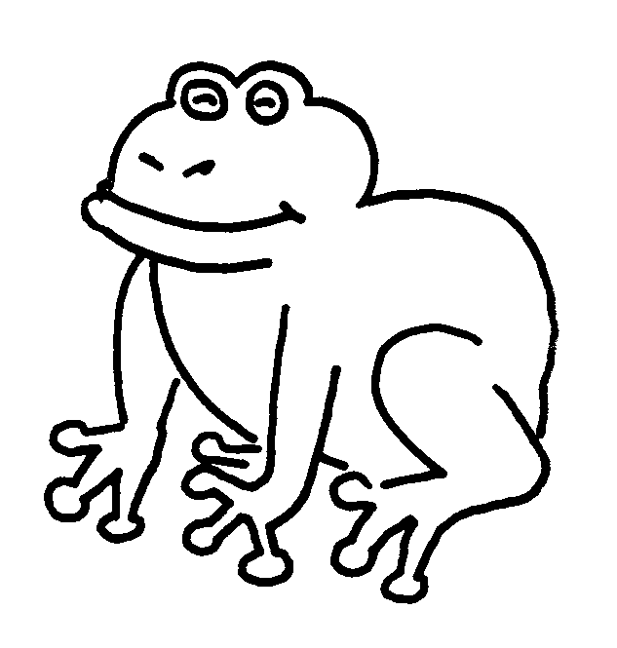  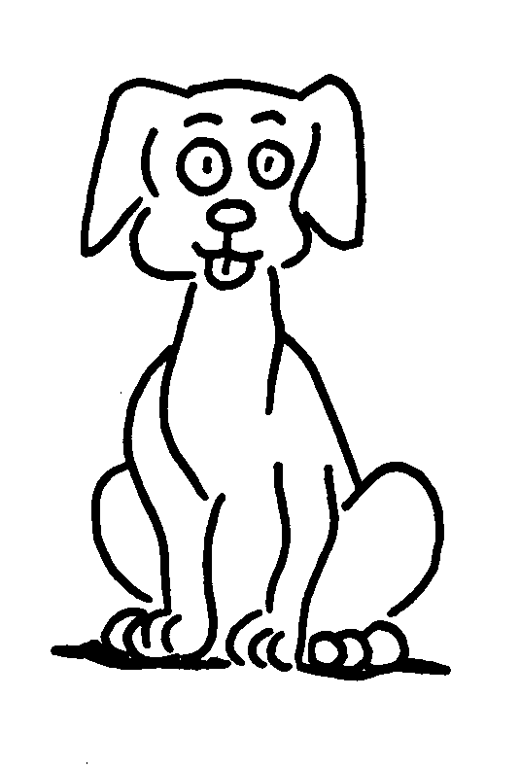  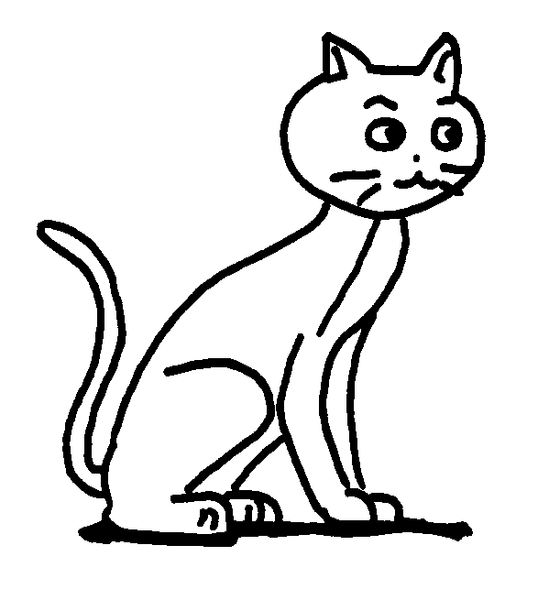  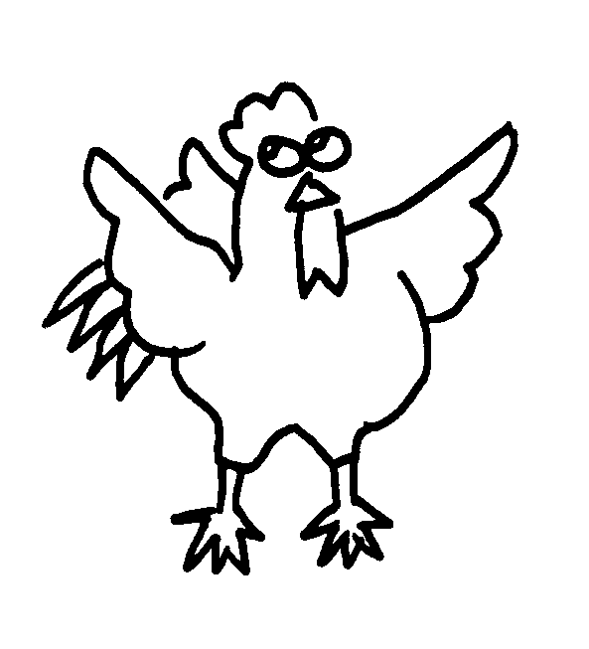   |  |  | 

喵 喵
國 國
咕 咕
汪 汪

四、下列各圖中，是悅耳的聲
音請打ˇ；吵鬧的聲音請
打Ｘ：每題4分，共24分
 |  |  |  | 
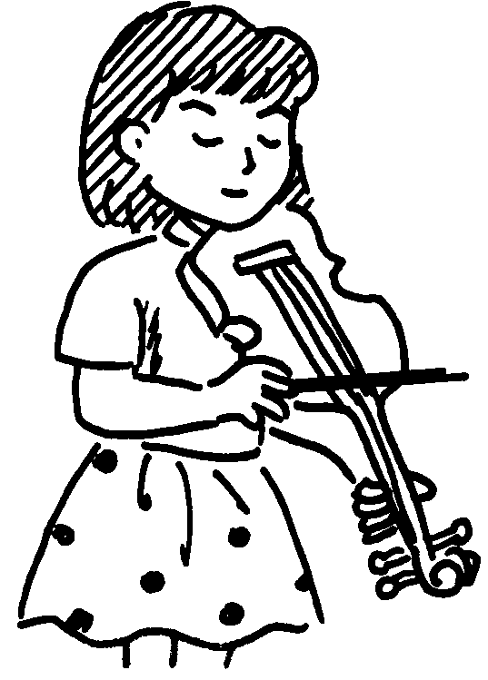   |  |  |  | 
五、門鈴響了，你是怎麼知道的？請打ˇ：共12分
 |  |  |  |  |  | 
六、你是怎麼知道的？連連看：每題4分，共20分
  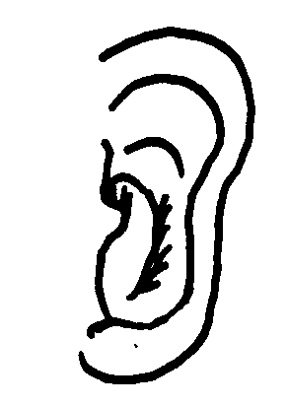    香蕉很好吃 |  | ㄅ.
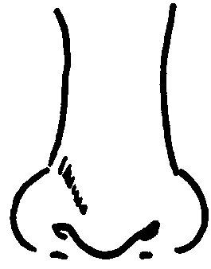  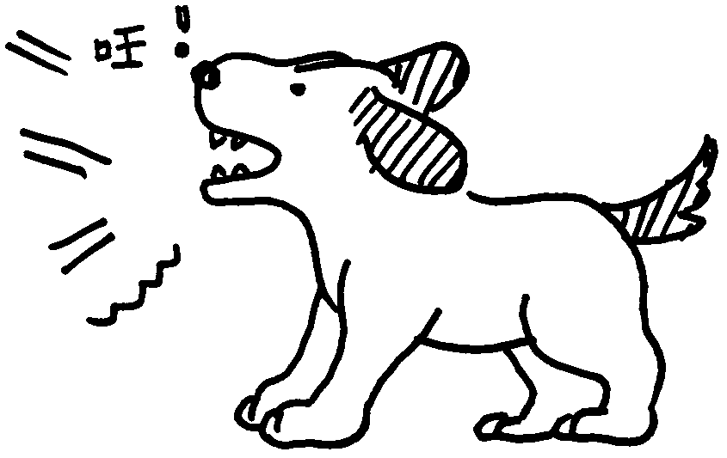    小狗汪汪叫 |  | ㄆ.
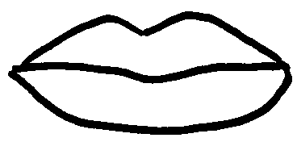  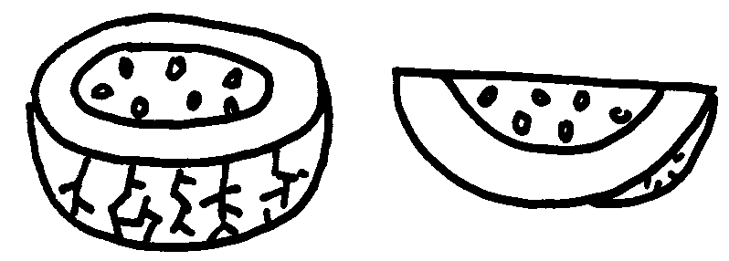    香瓜很香 |  | ㄇ.
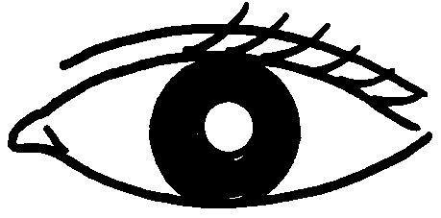  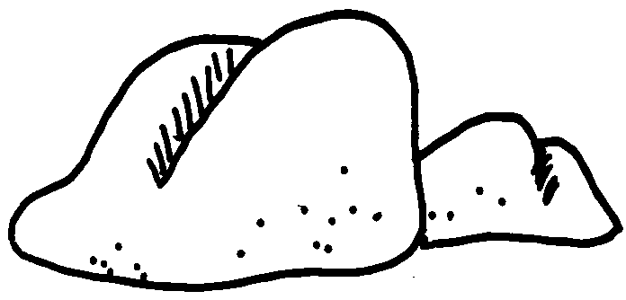    石頭很硬 |  | ㄈ.
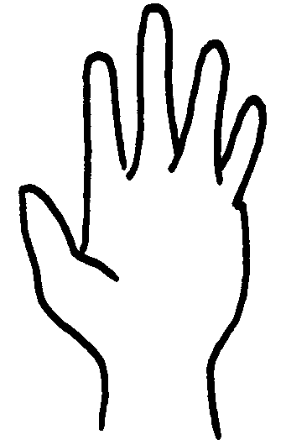      弟弟戴著帽子 |  | ㄉ.

